[面板多处区域重叠引担忧！广州中医药大学生物化学教研室论文被质疑](https://mp.weixin.qq.com/s?__biz=Mzk1NzgyODkzOQ==&mid=2247487066&idx=5&sn=4a4a8f8eeca1cc67d289efb5ee8f5d7e)

[洞察学术](javascript:void(0);)2025-04-21 09:07:23澳大利亚

# 近日，一篇发表在Oncotarget (2017)期刊上的标题为"Dioscin augments HSV-tk-mediated suicide gene therapy for melanoma by promoting connexin-based intercellular communication“薯蓣皂苷通过促进基于连接蛋白的细胞间通讯增强HSV-tk介导的黑色素瘤自杀基因治疗(DOI：10.18632/oncotarget.13655）的研究论文被Elisabeth M Bik等知名学者指出图像重叠。该论文由来自广州中医药大学生物化学教研室，广州中医药大学病理学教研室的作者Jianyong Xiao , Guangxian Zhang , Bin Li , Yingya Wu , Xijuan Liu , Yuhui Tan , Biaoyan Du共同完成。

**通讯作者：Yuhui Tan**(广州中医药大学生物化学教研室）**Biaoyan Du**（广州中医药大学病理学教研室）

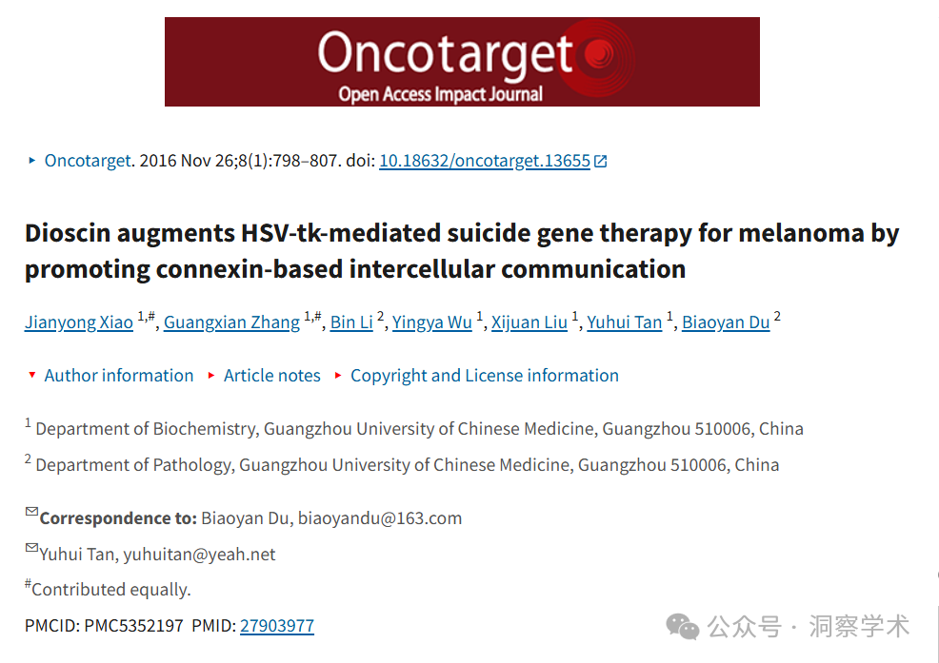

**2019年3月Heterodera avenae在pubpeer上提出质疑：**

对图 4 的担忧：几个面板似乎显示出重叠区域。

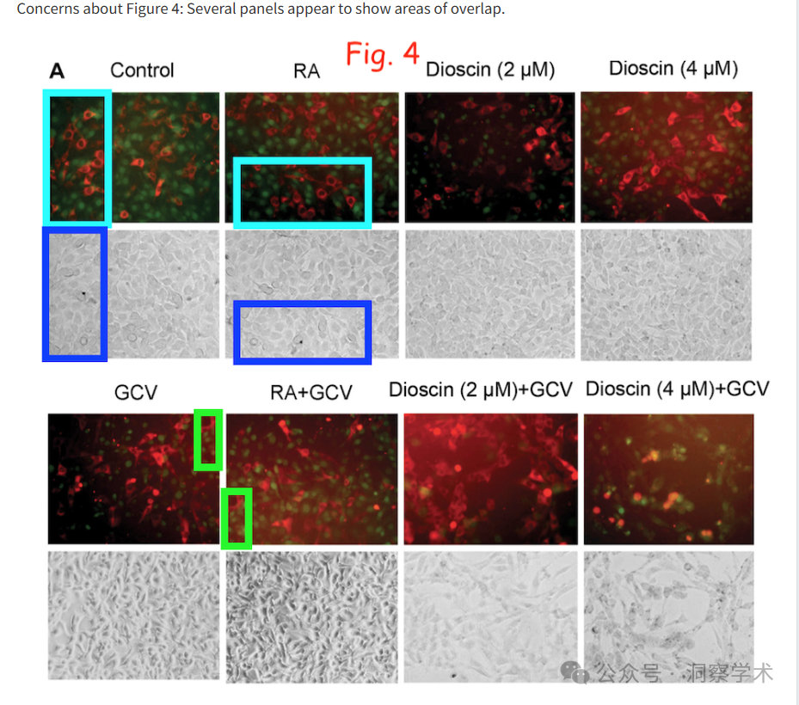

**2025年4月Elisabeth M Bik在pubpeer上提出质疑：**

上图中我观察到的是 Heterodera avenae。借助 ImageTwin，我在图 4中发现了另一个重叠。

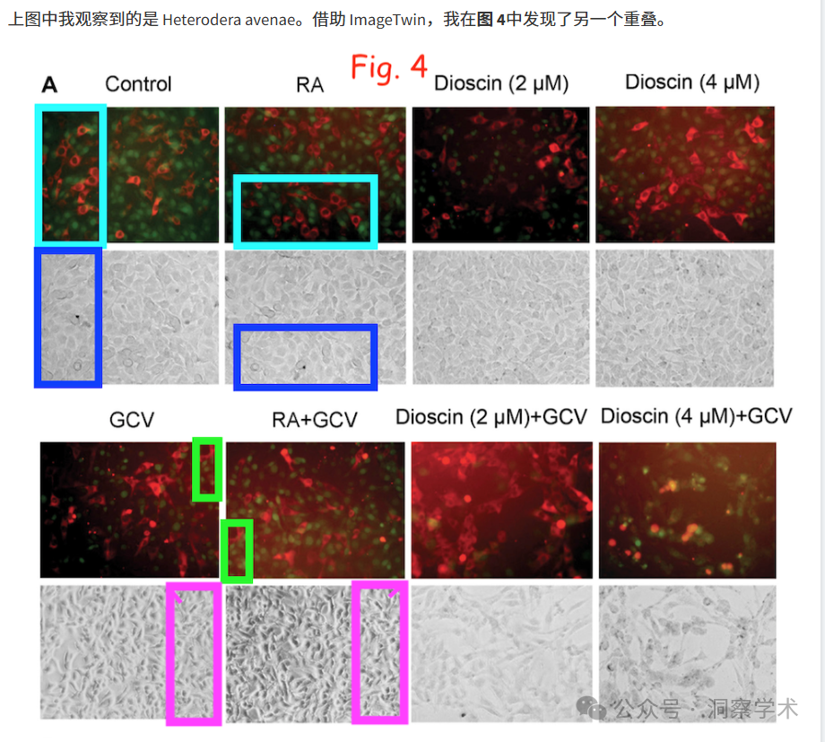

**2025年4月Illex illecebrosus在pubpeer上提出质疑：**

#2

单击此处查看基于上述报告问题的动画视频。

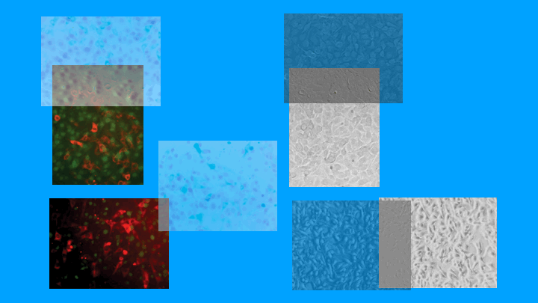

其他动画可在此处查看。相关 PubPeer 帖子的链接位于描述中。请注意，我们不做任何评判，只是将其他人的观察结果可视化。

该研究得到国家自然科学基金（Nos. 81072906、30973811 和 81274145）和教育部科技发展中心（No. 20124425120012）的资助。

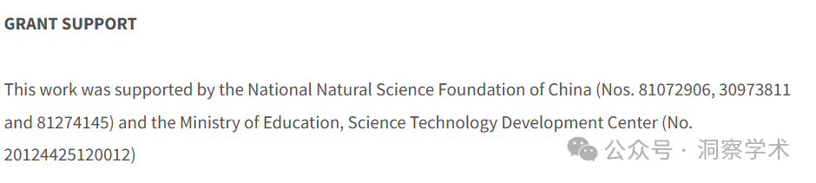

信息链接：

https://pmc.ncbi.nlm.nih.gov/articles/PMC5352197/#ack1

https://pubpeer.com/publications/1516E59DBBCF8F513078E1658FD547#0

免责声明：

本文所涉及的信息均来自公开的学术网站和相关资料，力求内容准确可靠，但无法对其完整性、真实性或时效性作出绝对保证，仅供学术参考。如发现内容存在问题或有纰漏之处，请及通过私信联系我们(QQ: 3926830335)，以便及时核实和修正。